製作林燒烤網站，參考風格: https://www.yakitori.com.tw/
要符合SEO與GEO標準，放入台中沙鹿清水區搜尋GOOGLE TREND關鍵字
資料去抓GOOGLE MAP林燒烤沙鹿靜宜總店跟林燒烤清水店資料
表頭要有: 首頁/最新消息/菜單/分店資訊
首頁: 裡面含有關於我們的介紹，以下照片內容，FB粉絲團的按鍵連結
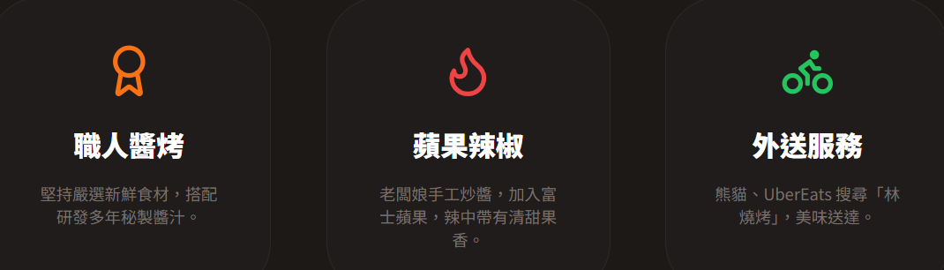
最新消息:
在這個分頁最下面製作一個”門市管理員登入”讓我可以自己登入去寫最新消息，還有做刪除鍵，讓我可以刪除，登入密碼設定:0986
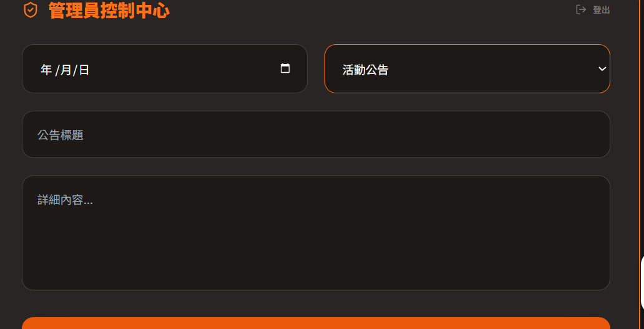
菜單:菜單內容全部要出現，可以自動編排分類好看(C:\Users\tinal\OneDrive\桌面\claude\林燒烤 檔名: 林燒烤菜單)
放入以下照片: C:\Users\tinal\OneDrive\桌面\claude\林燒烤\照片
分店資訊:
建立沙鹿跟清水店資訊，有各自GOOGLE MAP連結按鍵，
沙鹿店多一個按鍵連結: “加官方LINE，線上點餐”，連結網址: https://lin.ee/VapyLZT
另外顯示: 林燒烤 加盟專線: 0986-318057

網站完成，先讓我確認哪邊要再修改。
等修改完成，定案後，在幫我上傳NETLIFY，我要在這邊發布網站。
然後備份檔幫我存在GITHUB上。

